**מבוא לאופטימיזציה**

**פרוייקט מספר 1**

**מגישות:**

**ליאל פסמן 323068502**

**עמית בניטה 315949594**

**Outputs:**

abs1.txt

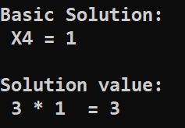

bur3.txt

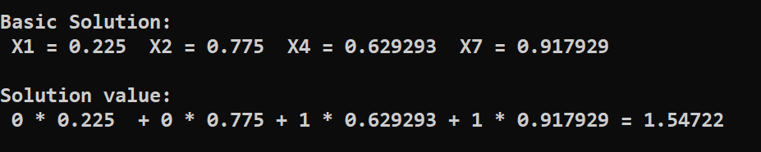

bur3a.txt

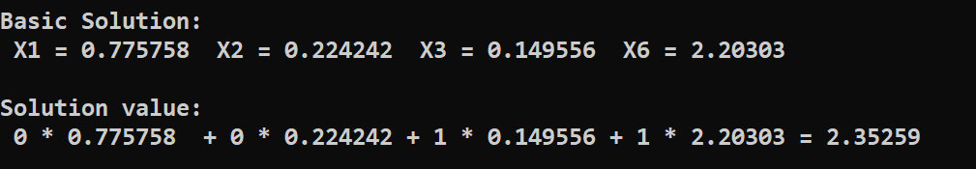

CY.txt

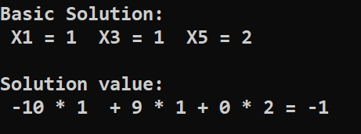

graph.txt

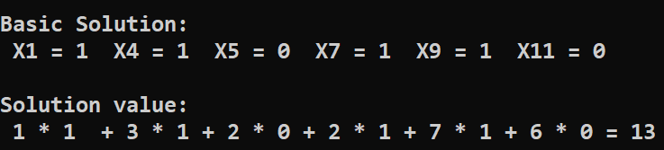

KM1.txt

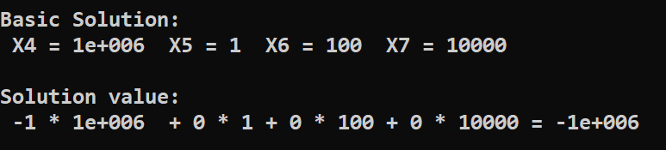

KM2.txt

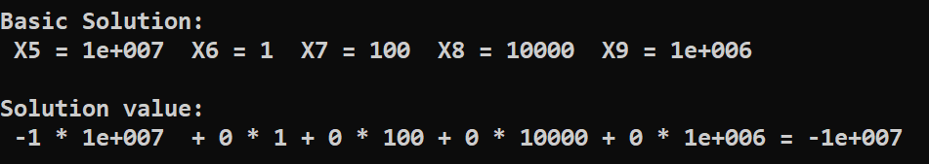

KM3a.txt

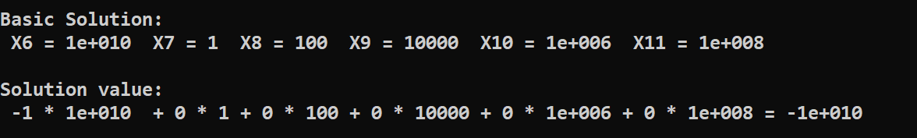

KM4a.txt

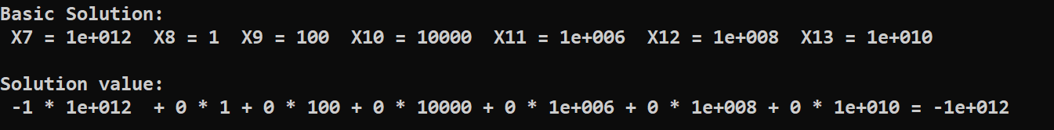

KM5a.txt

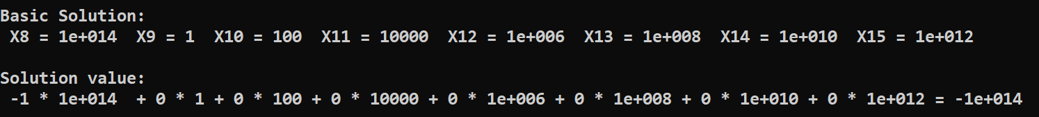

km6a.txt

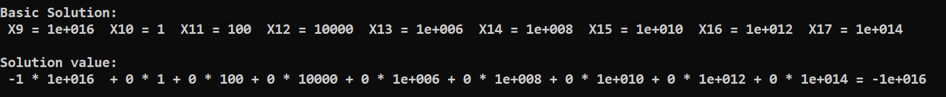

network1.txt

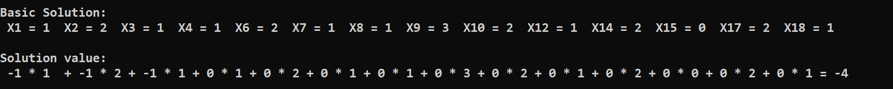

network2.txt

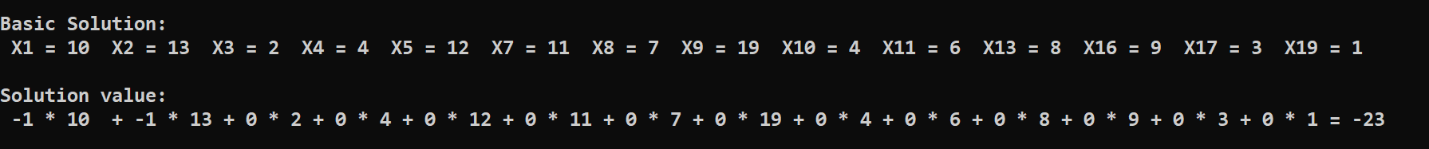

short4a.txt

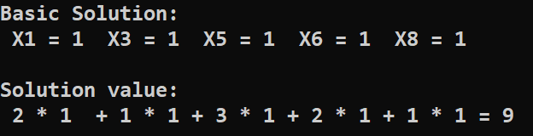

short4d.txt

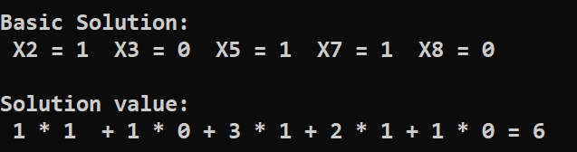

shortest.txt

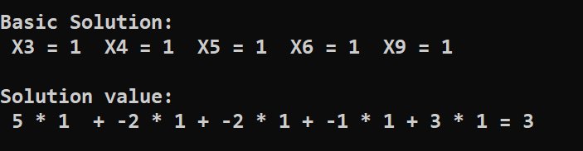

testd.txt

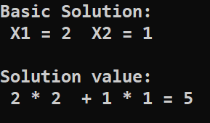

testd1.txt

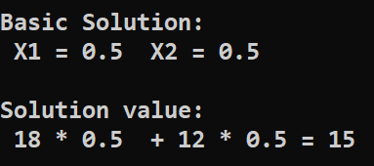

testd2.txt

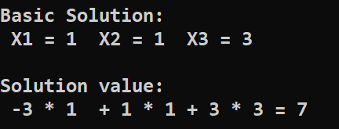

testd3.txt

